

SOA作业报告

作业10



2017-6-15

南京大学软件学院

18组

目录

1、 作业简介 2

2、具体步骤 2

（1）转换作业7、8的wsdl 2

（2）从wsdl生成java文件 2

（3）完善model与entity 3

a、refactor 3

b、数据库建表 3

c、生成映射entity 3

（4）数据库JPA 4

（5）发布webservice 5

（6）配置webservice 5

（7）运行项目 6

（8）测试接口 6

（8）发布服务 9

# 作业简介

本次作业使用SpringBoot + Apache CXF为webservice框架，发布于springboot自带的tomcat服务器上，使用了Mysql数据库，并使用了Spring Data JPA进行ORM，使用maven构建项目。

虽然SOAP是一种比较古老的技术，但仍然可以使用最新的平台和技术发挥它的作用。服务已经发布在服务器：<http://106.15.183.234:8080/soap-api>

# 2、具体步骤

## （1）转换作业7、8的wsdl

因为作业7、8使用的wsdl是2.0的，而start from wsdl转换工具wsdl2java不支持2.0的转换，因此首先需要将之前作业的wsdl文件转换成1.2的版本。

转换的文件位于/xml/wsdl文件夹，为了转换需要新增了一些输入类型。

## （2）从wsdl生成java文件

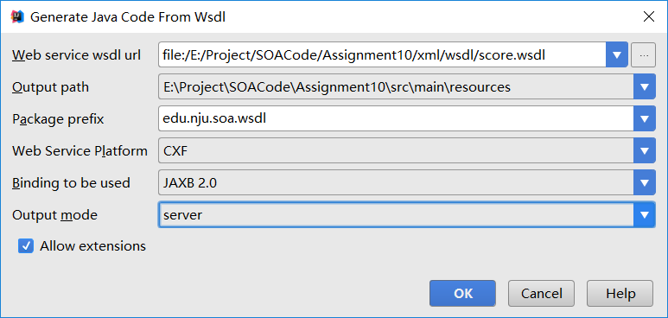

使用本地文件生成wsdl文件

## （3）完善model与entity

### a、refactor

因为之前定义的schema为中文，但是因为编码不方便，所以将类和属性的名字改成中文，但是保持定义schema的中文名字不变。

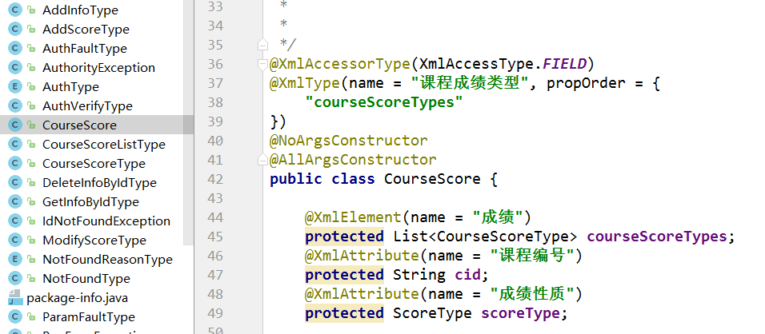

### b、数据库建表

为了映射方便，应当保持表结构与schema定义类似。

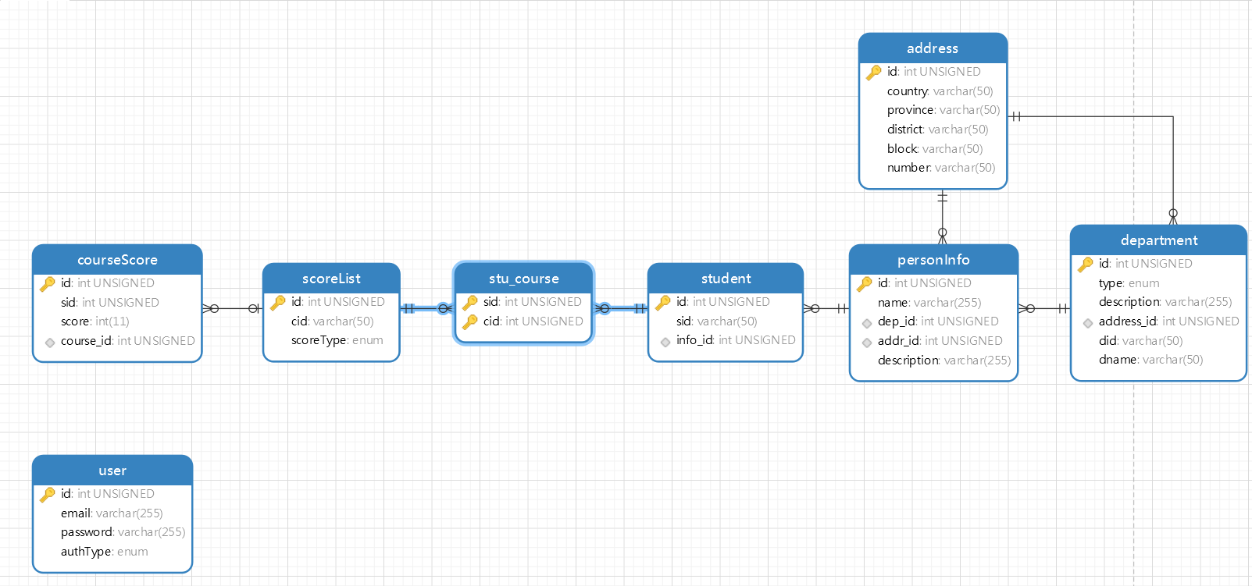

### c、生成映射entity

自动生成一部分代码，手动添加表关联（One to many, Many to Many等）注解。

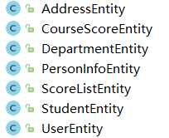

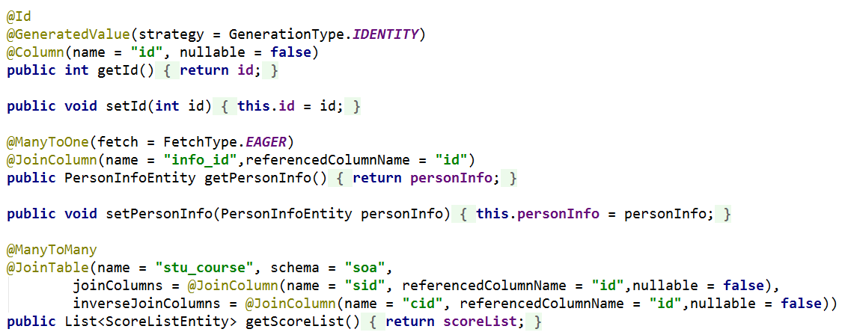

## （4）数据库JPA

定义Spring Data JPA接口，比如：

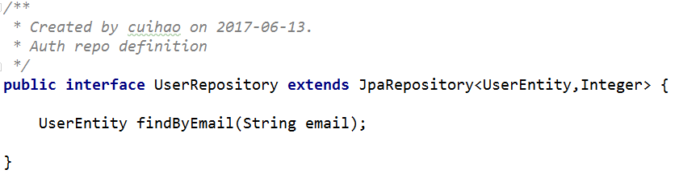

定义并实现DAO

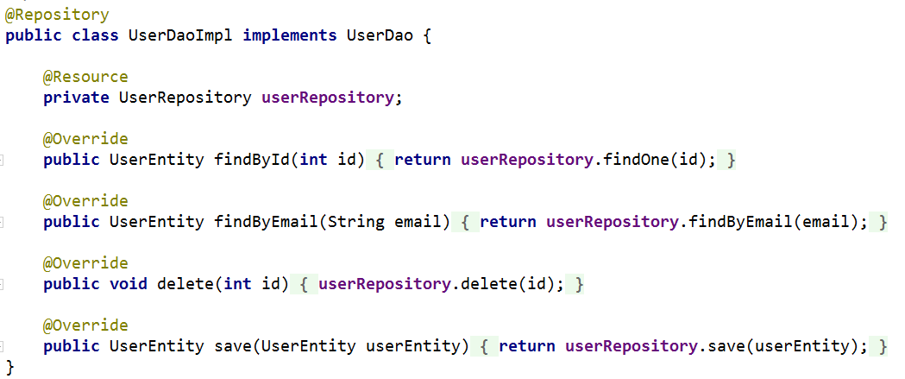

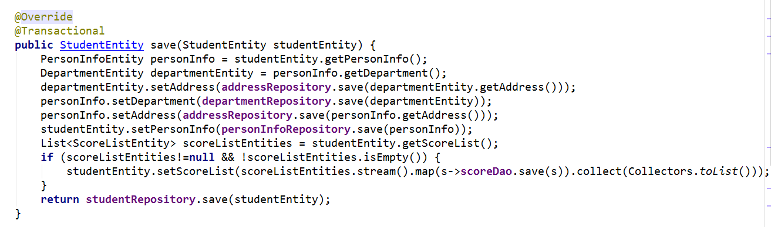

## （5）发布webservice

作业7、8的接口使用生成的java文件中的接口，邮箱验证接口自己定义，然后实现这个web service接口。

需要注意的是，同一门课程并且成绩类型相同时应该将很多成绩放在一个课程的标签里。

示例：

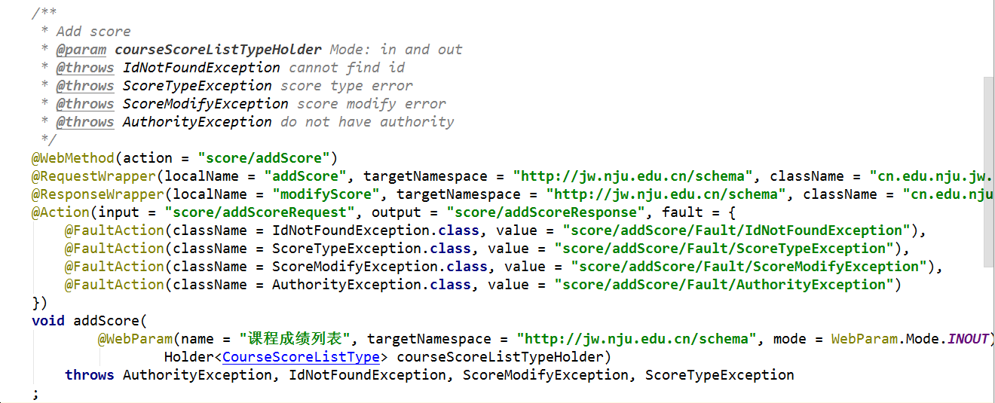

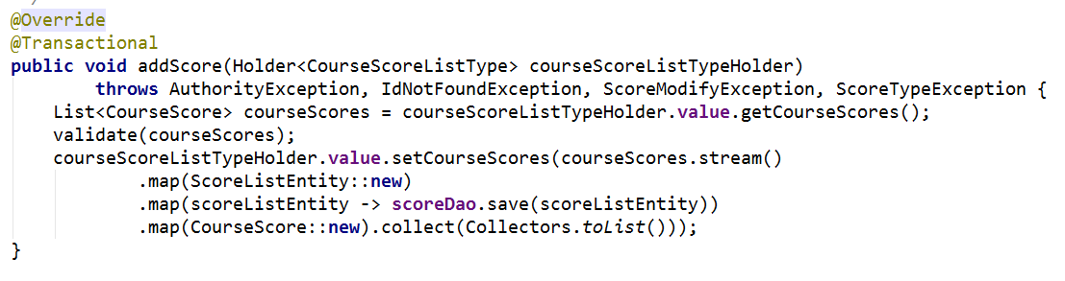

## （6）配置webservice

新建config类（@Configuration）注解，，添加以下配置：

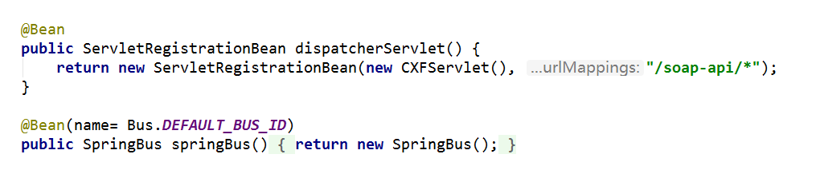

随后注入刚刚写的service

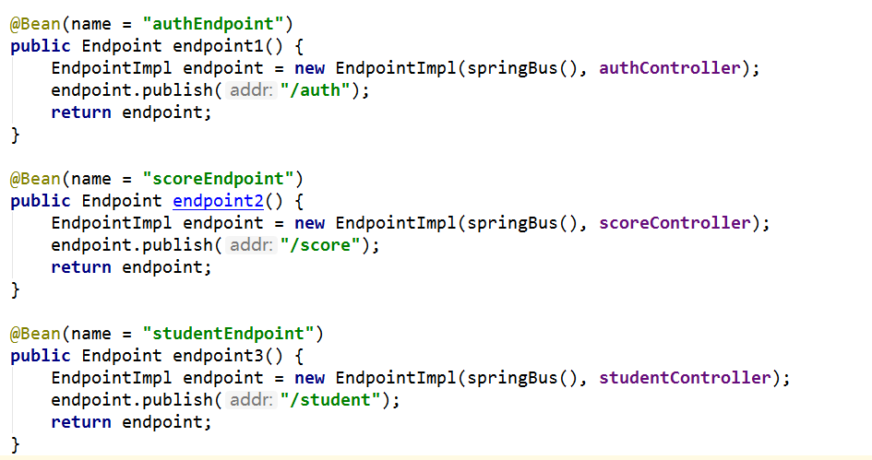

## （7）运行项目

直接运行main方法即可

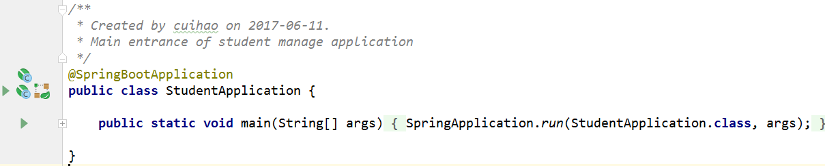

## （8）测试接口

使用SoapUI测试服务发布的接口：

**测试fault**：

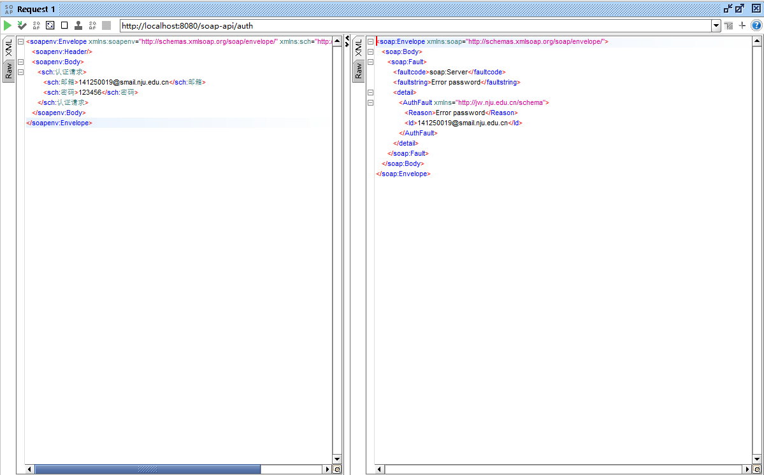

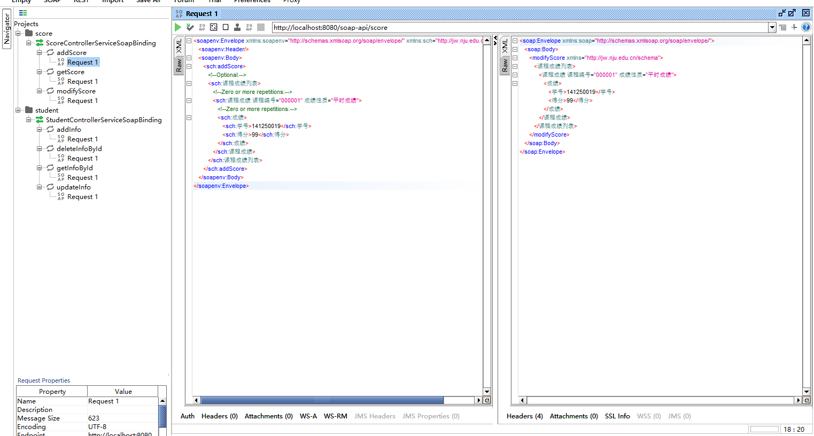

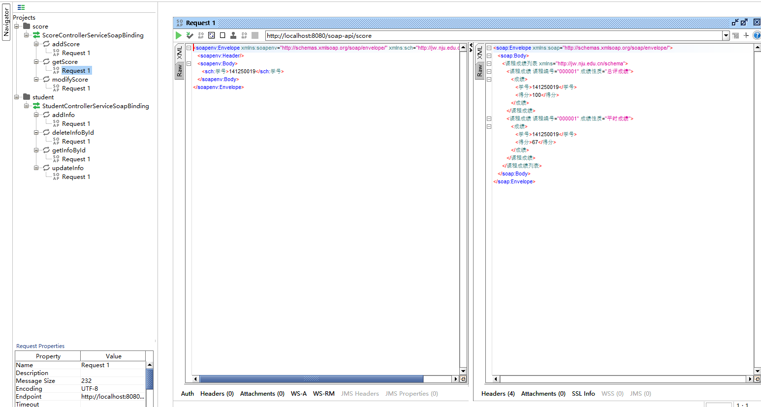

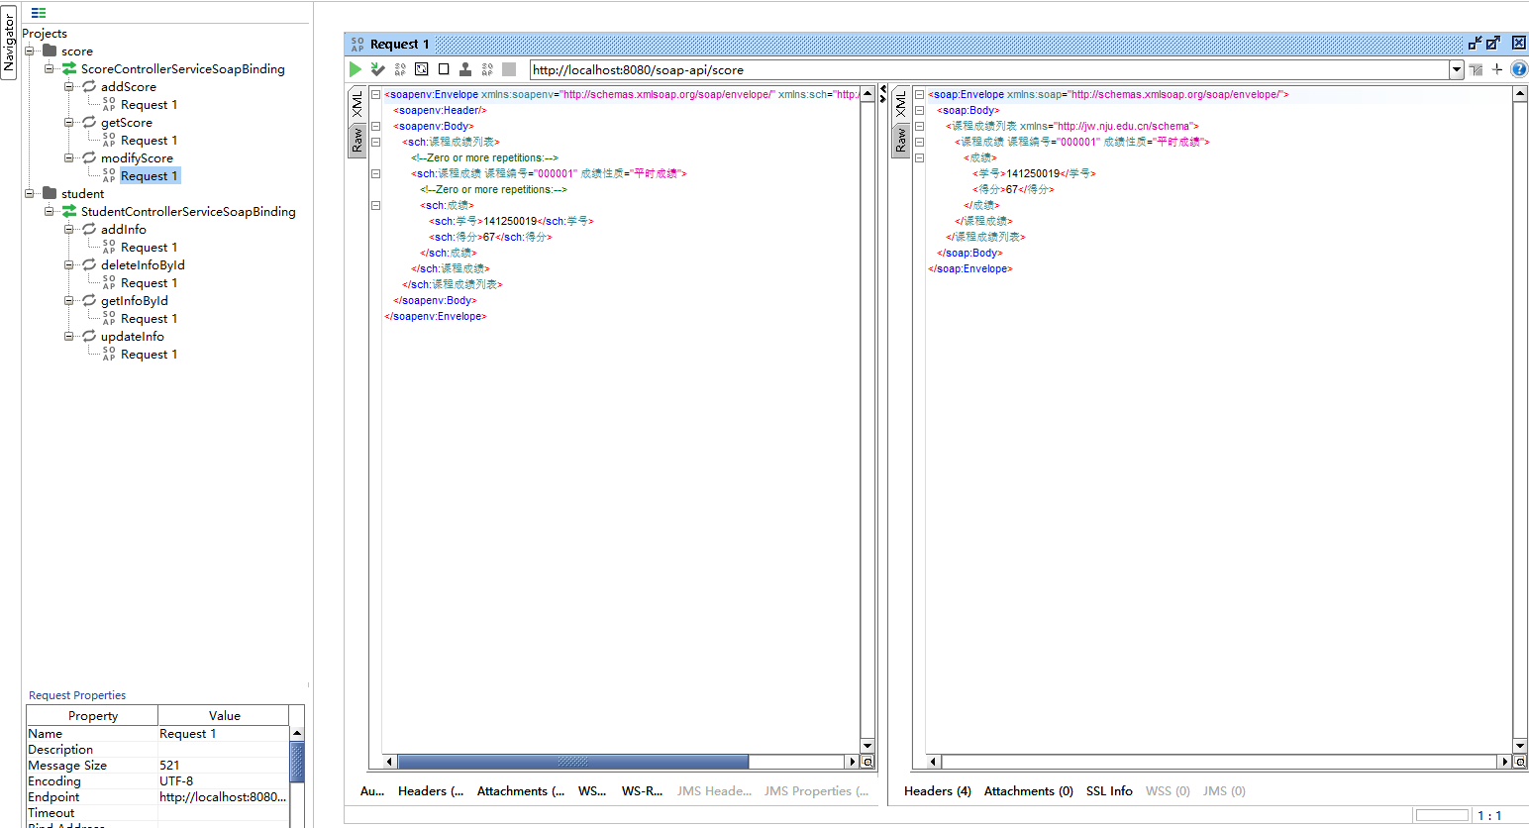

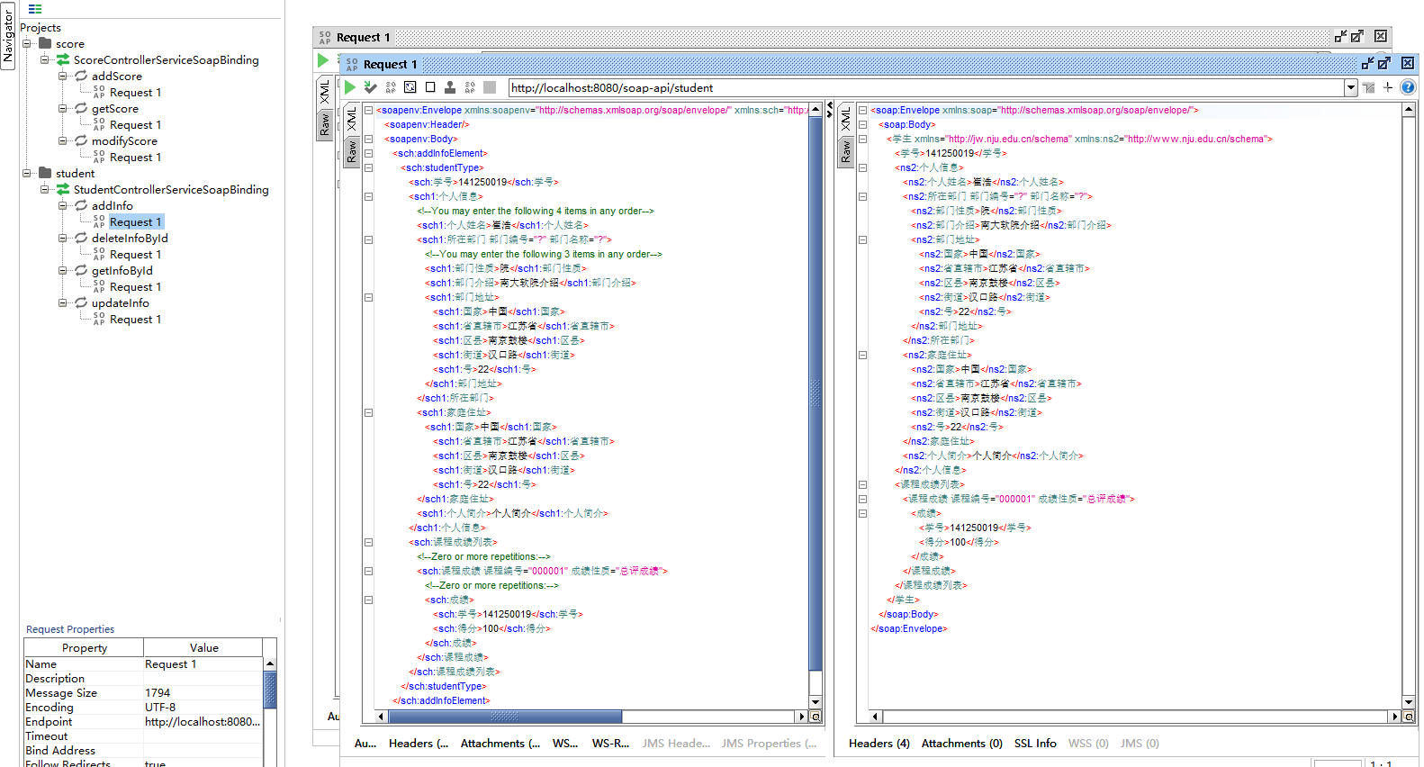

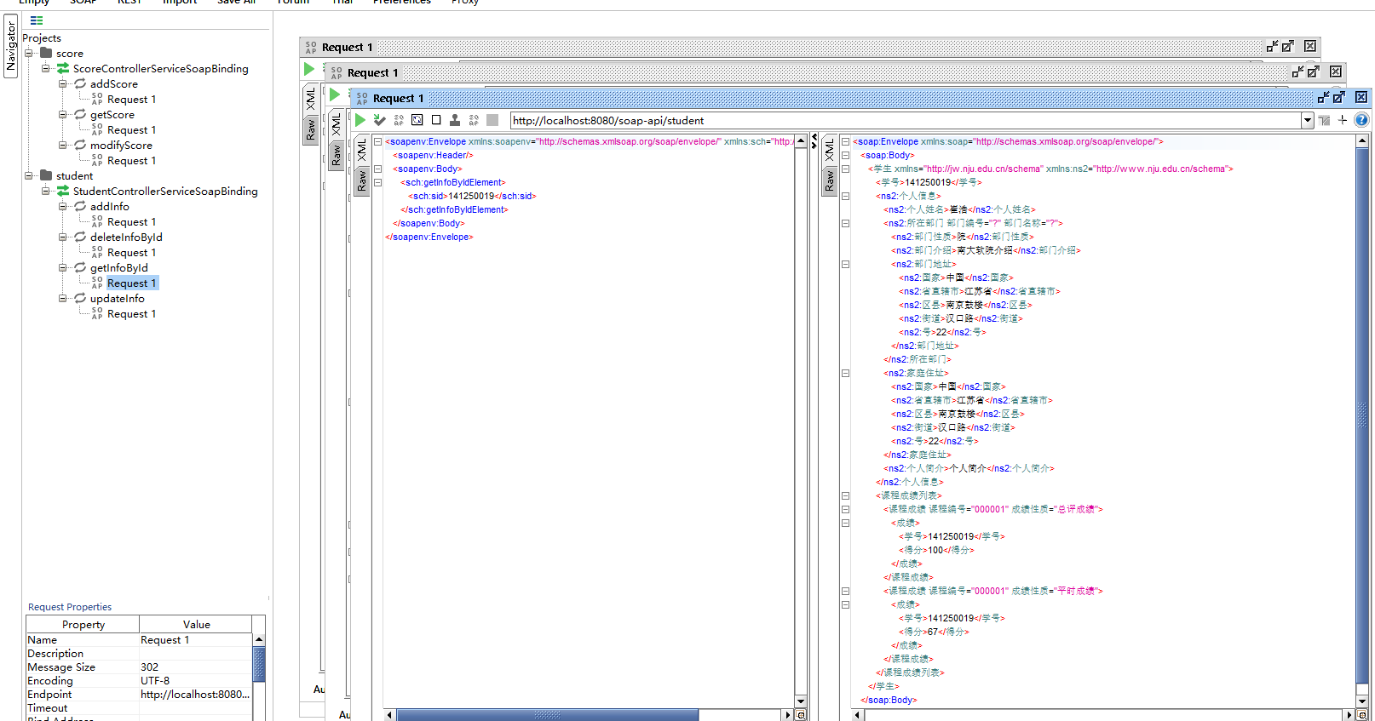

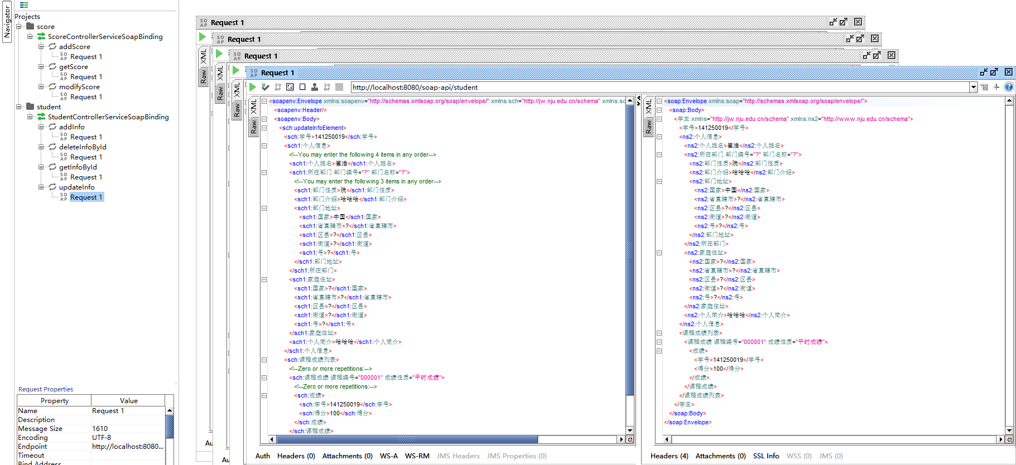

## （8）发布服务

使用mvn package -Dmaven.test.skip=true生成jar包，在部署服务器上输入命令：

nohup java –jar soa.jar &运行该springboot项目：

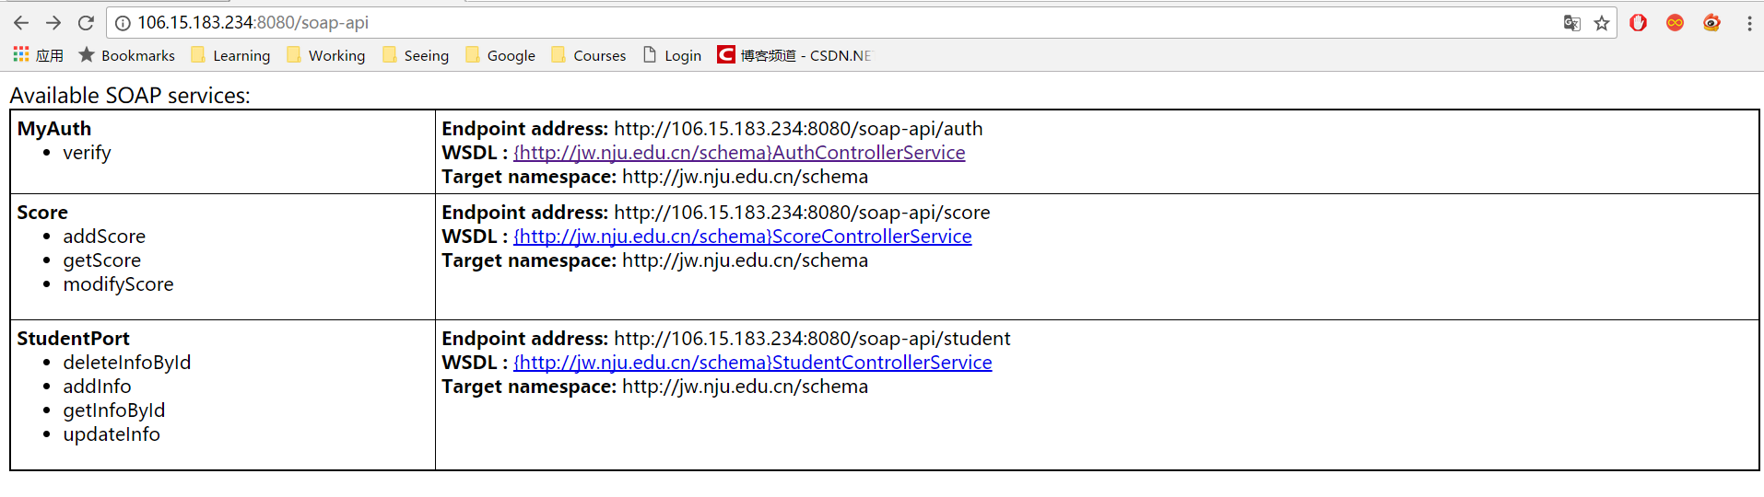

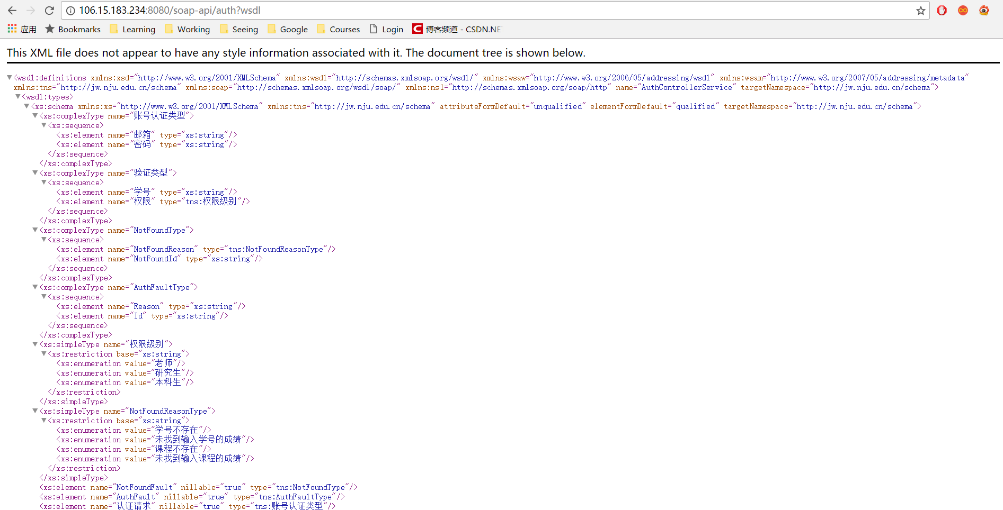

可以看到start from java自动生成的wsdl文件，其他两个服务的wsdl文件与原来的本地文件基本保持一致。